ПРОКЛАДАННЯ ІНЖЕНЕРНИХ МЕРЕЖ ЧЕРЕЗ ШТУЧНІ ТА ПРИРОДНІ ПЕРЕШКОДИ

Прокладання водопровідних ліній через річки, дороги та яри
У разі перетинання водопровідних ліній із залізницями і автомобільними дорогами, а також прокладання їх під міськими магістралями використовують футляри (кожухи). За наявності поблизу трасою доріг або тунелів, естакад і шляхопроводів загального призначення потрібно розглядати можливість їх використання для прокладання водопроводів.
Переходи повинні гарантувати безпечність руху транспорту під час прокладання трубопроводів, унеможливлювати розмивання земляного полотна й покриття доріг у разі аварії на трубопроводі і сприяти запобіганню руйнування трубопроводу під впливом статичних і динамічних навантажень.
Переходи зазвичай влаштовують на прямолінійних ділянках трубопроводів з перетинанням полотна залізничної та автомобільної дороги під кутом, близьким до прямого. Переходи слід розташовувати у місцях з мінімальною кількістю шляхів, зазвичай поза місцями стрілочних переводів, з’їздів, не ближче ніж за 10 м від опор контактної мережі і фундаментів штучних споруд.
Футляр становить собою трубу більшого діаметра. Він зберігає полотно дороги від руйнування у разі розриву водопровідної лінії й дає змогу ремонтувати її, не припиняючи руху.
Водопровідні труби через річки можна прокладати по мосту, а також по дну річки як дюкери. У разі перетинання яра або річки трубопровід укладають по дну у вигляді дюкера. Для запобігання вимивання ґрунту з–під трубопроводу його укладають у траншеї на глибині не менш ніж 0,5 м від поверхні дна ріки до верху труби.
Дюкер споруджують зі сталевих труб у дві гілки, укриті посиленою антикорозійною ізоляцією, відстань між ними повинна становити не менше ніж 1,5 м. Оскільки ремонтувати дюкер дуже складно, необхідно забезпечити його високу надійність. При гідравлічному розрахунку дюкера приймають збільшені швидкості руху води в трубах до 2–2,5 м/с, щоб не допустити утворення в них осаду. З огляду на це діаметр кожної лінії повинен бути меншим за діаметр основного трубопроводу.
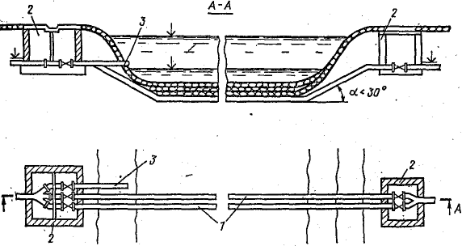
Рисунок 1 – Схема влаштування дюкера:1 – дюкер; 2 – камера перемикання; 3 – випуск
По обидва боки дюкера влаштовують спеціальні колодязі з установкою в них засувок. Найбільш розповсюдженим способом укладання трубопроводів під водою є метод вільного занурення, опускання трубопроводу із плавких або стаціонарних опор.
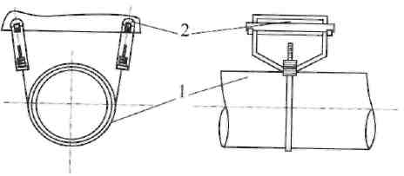
Якщо за напрямом прокладання водоводу є міст, то водовід прокладають по цьому моста. Зазвичай трубопровід підвішують на металевих підвісах до проїзної частини мосту або під тротуаром у такому місці, щоб забезпечити доступність для огляду й ремонту. До того ж із метою запобіганню замерзання трубопровід утеплюють тепло-ізолювальними матеріалами і вкривають зверху толем або кровельним оцинкованим залізом.
Рисунок 2 – Водовід, підвішений під мостом: 1 – водовод з ізоляцією у футлярі; 2 – підвіски
Прокладання водопровідної лінії під залізницями й автомобільними дорогами – досить відповідальне завдання, оскільки розрив або ушкодження їх може призвести до створення аварійної ситуації. Переходи повинні забезпечити повну безпеку руху транспорту під час провадження робіт з прокладання трубопроводів, запобігання розмиванню покриття доріг у разі аварії й руйнуванню під впливом статичних і динамічних навантажень. Ці переходи здійснюють, зазвичай у спеціальних кожухах (футлярах). Кожух переходу убезпечує робочий трубопровід від навантажень, що виникають від рухливого складу, і захищає його від впливу агресивних ґрунтів і блукаючих струмів. Футляр виконують зі сталевих труб. Він становить собою трубу більшого діаметра. Футляр охороняє полотно дороги від руйнування у разі розриву водопровідної лінії й дає змогу ремонтувати її, не припиняючи руху.
Конструкція переходу передбачає можливість спостереження за його роботою, відключення й спорожнення. Загальна довжина переходу становить собою довжину кожуха й довжину ремонтної ділянки. Довжина кожуха повинна бути такою, щоб його кінці були виведені на відстань не менше ніж 5 м від підошви укосини насипу й на 3 м від брівки укосини вийми. Довжину ремонтної ділянки приймають не менше ніж 10 м.
На трубопроводі по обидва боки переходу улаштовують колодязі з запірною арматурою, встановленою з метою відмикання й спорожнення переходів. Діаметр робочої труби переходу приймають зазвичай таким, що дорівнює діаметру робочого трубопроводу; діаметр кожуха визначають залежно від діаметра й матеріалу робочої труби, а також від способу провадження робіт відповідно до ДБН .
Переходи під залізницями й автомобільними дорогами споруджують безтраншейним або відкритим способом.
Кожухи переходів виготовляють зі сталевих труб, якщо провадять роботи відкритим способом, способами проколу й продавлювання і з керамічних або бетонних блоків у разі провадження робіт способом щитової проходки. Під стаціонарними залізничними шляхами загального призначення й під шляхами на промислових підприємствах допускається укладання напірних сталевих труб без кожухів.
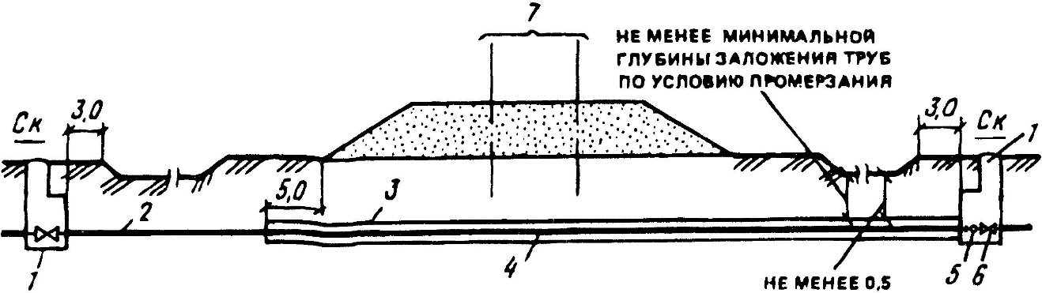
глибина закладання труб
за умови промерзання
не менше ніж 0,5
не менше ніж мінімальна
Рисунок 3 – Перехід водопровідної лінії під залізницями
1 – водопровідний колодязь; 2 – ремонтна ділянка; 3 – кожух; 4 – робоча труба; 5 – випуск; 6 – засувка; 7 – залізничне полотно

Прокладання каналізаційних мереж через річки, дороги й інші перешкоди
Під час проектування самопливних водовідвідних мереж доводиться здійснювати їхній перетин з різними природними та штучними перешкодами (струмками, річками, ярами, судноплавними каналами, залізницями, автострадами, підземними переходами тощо. Конструкція перетину обумовлюється взаємним розташуванням трубопроводу й перешкоди.
Якщо каналізаційні трубопроводи розташовані значно вище перешкоди, то перетин виконують у вигляді самопливного трубопроводу, який прокладають по естакаді або наявному мосту.

Дюкери
За незначної різниці позначок землі або в разі розташування трубопроводу на одному рівні з перешкодою перетинання зазвичай виконують у вигляді дюкера – напірного трубопроводу, що з’єднує два самопливних трубопроводи. Дюкер складається з таких елементів: напірних трубопроводів, верхньої й нижньої камер (рис. 9.4). Напірні трубопроводи дюкера виконують не менше ніж із двох гілок сталевих труб з посиленою антикорозійною ізоляцією. Діаметр кожної лінії становить не менше ніж 150 мм і забезпечує пропускання розрахункової витрати. Обидві лінії дюкера робочі. Труби укладають у траншею, що влаштовують в руслі річки. Середню ділянку вкладають з невеликим нахилом, а бокові – з кутом нахилу до горизонту не більше ніж 20^{о}. Розрахункова швидкість рідини в дюкері повинна становити не менше ніж 1 м/с, а в підвідному до дюкера трубопроводі – не більше швидкості в дюкері.
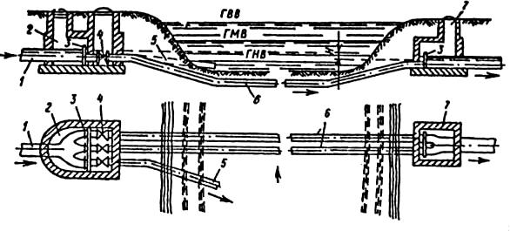
Рисунок 4 – Схема дюкера під водною перешкодою: 1 – самопливний колектор; 2 – вхідна камера; 3 – шибери; 4 – засувка; 5 – аварійний випуск; 6 – напірні труби; 7 – вихідна камера
Під час вибору траси для дюкера необхідно дотримуватися таких рекомендацій:
- напрям траси має бути перпендикулярним до русла,
- за трасою дюкера мають бути сприятливі ґрунтові умови, а береги та дно річки такими, що не розмиваються;
- глибина прокладання та довжина траси повинні бути мінімальними.
Проектування дюкерів необхідно узгоджувати з органами санітарної служби, охорони природи, рибного нагляду та управліннями судноплавства.
Під час вибору пілки дюкера потрібно обрати майданчики для виконання зварювально–монтажних робіт і спускання трубопроводу. Ці майданчики краще розміщувати вздовж осі переходу. Якщо це зробити неможливо, то їх розташовують уздовж берега. Для проектування дюкера потрібні гідрологічні дані, що ґрунтуються на багатолітніх спостереженнях за витратами й рівнями води, льодовими режимами, швидкостями течії, характером руху донних відкладень і зміни русла (дна і берегів), прозорістю і температурою води.
Під час розроблення профілю дюкера залежно від рельєфу дна, гідрологічних умов і вимог судноплавства визначають глибину залягання труб. Верх труби розташовують не менше ніж на 0,5 м нижче глибини можливого розмиву, а в межах фарватеру на суднохідних річках – не менше ніж 1 м. Залягання труб повинно проводитися з урахуванням можливих днопоглиблювальних робіт і будівництва штучних споруд.
При паралельному прокладанні труб відстань між ними (з урахуванням ізоляції) повинна бути не меншою за 0,7–1,5 м залежно від створюваного тиску. На дюкерах влаштовують вхідну й вихідну камери. Вхідну камеру розділяють бетонною стінкою на дві частини – мокру й суху. У мокрій розташовують відкриті лотки, в сухій – труби й засувки.
Розміри камер у плані обумовлюються кількістю й діаметром труб. Відстань між трубами повинна бути не меншою за 400 мм, ширина бокових проходів – не меншою за 250 мм. Для труб діаметром 500 мм ці відстані подвоюють. Висота камер повинна бути не меншою за 1800 мм, рахуючи від берми лотка до покриття, і забезпечувати зручність обслуговування та можливість розташування засувок і закривок. Висота лотків повинна бути такою, як діаметр підвідного колектору.
Камери виконують зі збірних залізобетонних елементів, а конфігурація складна – з монолітного залізобетону. Для спорожнення дюкера в разі аварії влаштовують аварійний випуск з верхньої камери або з найближчого до дюкеру колодязя. На трубах, що прокладені через яри й суходоли, у зниженій частині рекомендується влаштовувати випуски для спорожнення та промивки дюкера під час ремонту. Влаштування аварійних випусків узгоджують з санітарно– епідеміологічною службою й службою охорони рибних запасів.
Дюкер закінчується вихідною камерою, де напірні трубопроводи з’єднуються із самопливним колектором. Тут встановлюють шибери.
Різницю позначок h рівнів води й лотків підвідних і відвідних колекторів у вхідній і вихідній камерах визначають за формулою:
h = hl + hm , (1)
де h_{l} – гідравлічні втрати на тертя за довжиною дюкера, м;
h_{m} – гідравлічні втрати на подолання місцевих опорів у дюкері, м.
Розрахункову швидкість руху неосвітлених стічних вод у дюкері приймають не меншою ніж 1 м/с.
Дюкери перевіряють на пропускання розрахункової витрати в разі вимкнення однієї труби, ураховуючи допустимий підпір. На загальносплавних колекторах напівроздільної системи водовідведення діаметр одного з трубопроводів необхідно визначати виходячи з умов пропускання витрати в суху погоду з необхідною швидкістю.Дюкери, які влаштовують при перетині самопливного трубопроводу з автодорогами та залізницями, що проходять у виймах, необхідно прокладати в металевих або залізобетонних футлярах (рис.5).
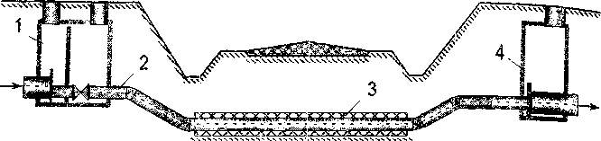

Рисунок 5 – Схема дюкерного переходу під автодорогою: 1 – вхідна камера; 2 – робочий трубопровід;3 – труба футляра; 4 – вихідна камера
Переходи доцільно влаштовувати в межах невисокого насипу. Перетинати трубопроводом залізничний насип не допускається. Розташовувати переходи у виймах небажано, оскільки заглиблення трубопроводів на підходах до вийми буде великим, а виконувати ремонтні роботи буде складно.
Переходи необхідно розташувати в місцях, де кількість колій мінімальна, зазвичай там, де нема стрілочних переходів, перехресть, з’їздів, і не ближче ніж за 30 м від штучних споруд.
Проекти переходів через залізниці потрібно узгоджувати з Управлінням залізниці, а через автомобільні дороги – з Управлінням будівництва та експлуатації автомобільних доріг.

Естакади
У разі перетинання самопливними колекторами ярів, коли трубопровід розташовується значно вище перешкоди, зазвичай влаштовують естакади. Конструкція естакади простіша. Вона становить собою міст на упертях, по якому прокладають самопливний трубопровід з металевих, залізобетонних або азбестоцементних труб, дотримуючись необхідного ухилу, в утепленому футлярі для захисту від промерзання. Якщо довжина естакади велика, замість колодязів встановлюють ревізії для прочищення труб. На естакадах і мостах можуть укладатися або підвішуватися напірні трубопроводи в утеплених футлярах. Як утеплювач використовують шлак, мінеральну вату, поруватий бетон, пінобетон. Діаметр труб, ступінь їхнього наповнення і швидкості в них руху стічних вод повинні бути такими самими, як і на підвідних ділянках колекторів. Трубам надають необхідного нахилу. Для їхнього прочищення замість колодязів, влаштовують ревізії на відстані, що співпадає з відстанню розташування лінійних оглядових колодязів на мережі. За узгодженням з органами санітарно–епідеміологічної служби, перед естакадою встановлюють аварійний випуск.

Переходи під залізницями й автомобільними дорогами
При перетинанні водовідвідних трубопроводів з залізницями або автомобільними дорогами, влаштовують дюкери або переходи у вигляді
прямолінійних самопливних труб, прокладених з необхідним ухилом. З метою убезпечення залізничного й автодорожнього полотна від підмивання у разі аварії трубопроводи укладають в сталевому кожусі на упертях. На трубопроводах по обидва боки переходу під залізницями влаштовують колодязі, розміщуючи в них запірну арматуру.
Якщо автомобільні дороги й залізниці розташовуються в глибоких виймах, тоді переходи, які перетинають самопливні трубопроводи улаштовують у вигляді дюкера. У цьому разі трубопроводи прокладають у металевих або залізобетонних футлярах або бетонують їх.
Якщо трубопроводи розташовують нижче перешкоди, то перетин виконують у вигляді самопливного трубопроводу з посилених сталевих або залізобетонних труб, прокладених у футлярі, непрохідних або прохідних тунелях. Глибина закладання труби, футляра або тунелю у разі відкритого способу провадження робіт повинна бути не менше ніж 1 м і не менше ніж 1,5 м – у разі закритого способу. Поперечні розміри футляра й тунелю обирають залежно від способу укладання і розмірів трубопроводу.
Кожухи й тунелі призначені для убезпечення робочого трубопроводу від навантажень, що виникають під час руху транспорту над ними. Футляри повинні мати протикорозійну ізоляцію.
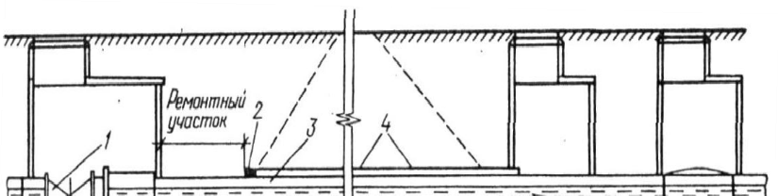
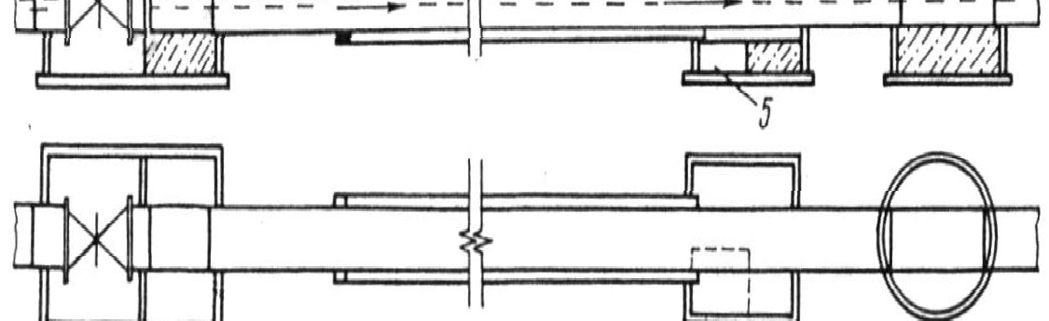
Переходи під залізницями й автомобільними дорогами І і ІІ класів і магістральними міськими проїздами необхідно влаштовувати у металевих або залізобетонних футлярах. У разі обґрунтування допустимо прокладати їх у прохідних та непрохідних тунелях. Їхнє будівництво необхідно узгоджувати зі службами з експлуатації цих доріг.
Ремонтна ділянка

Рисунок 6 – Схема переходу самопливного колектора під залізничними коліями або автомобільною дорогою: 1 – засувка; 2 – ремонтна ділянка; 3 – самопливний колектор; 4 – футляр зі сталевих труб; 5 – приямок
Труби під залізничними дорогами місцевого значення, на яких можливе переривання руху, прокладають без футлярів, але перевіряють труби на міцність. Для будівництва напірних трубопроводів використовують сталеві труби, які прокладають відкритим способом; для самопливної мережі – чавунні й залізобетонні напірні труби.
З автомобільними дорогами й залізницями трубопроводи водовідведення повинні перетинатися у взаємно перпендикулярному напрямі й у місцях з мінімальною кількістю залізничних колій. До того ж необхідно забезпечитибезперебійність руху транспорту і захист доріг від розмивання у разі пошкодження труб.
Конструкції самопливних переходів під дорогами можуть бути такими: напірна чавунна або залізобетонна труба без футляра; труба в масивному стільці – бетонному, залізобетонному, з посиленим перекриттям; труба у футлярі–кожусі; відкритий лоток в галереї або тунелі, що прокладають відкритим способом або способом щитової проходки.
Труби в масивному стільці під залізничними коліями прокладають у разі неглибокого залягання й відкритого способу виконання робіт. Перехід у вигляді труби у футлярі виконують методом продавлювання стальної труби–футляра в ґрунті під насипом за допомогою гідравлічних домкратів або методом горизонтального буріння. Внутрішній діаметр футляра належить приймати залежно від способу виконання робіт:
- у разі відкритого способу – на 200 мм більше зовнішнього діаметра трубопроводу;
- у разі закритого способу – залежно від довжини переходу й діаметра трубопроводу, відповідно до будівельних норм.
Футляри (кожухи) виконують дві функції
- захищають трубопровід від руйнування під дією зовнішніх навантажень, які виникають під час руху транспорту;
- убезпечують автодорогу або залізницю від руйнування у разі аварії трубопроводу.
Перетинатися з іншими підземними спорудами колектори повинні за можливістю перпендикулярно (в плані). Відстані між колекторами водовідведення та іншими комунікаціями, що глибше залягають, повинні забезпечити недоторканність трубопроводів і комунікацій під час виконання будівельних і ремонтних робіт.
У разі перетину каналізаційних мереж з водопровідними останні потрібно укладати в металеві кожухи, якщо вони розміщені нижче за каналізаційні. Довжину ділянки металевого або бетонного кожуха визначають залежно від фільтраційних властивостей ґрунтів.
Відстані між трубопроводами у разі вертикального перетину обирають відповідно до будівельних норм. У разі перетину двох колекторів на одному рівні необхідно передбачити перепад на одному з них або укласти один колектор у вигляді дюкера.

